**Московский государственный технический**

**университет им. Н.Э. Баумана**

Факультет «Информатика и системы управления»

Кафедра ИУ5 «Системы обработки информации и управления»

Курс «Базовые компоненты интернет-технологий»

Отчет по лабораторной работе №4

|  |  |  |  |  |
| --- | --- | --- | --- | --- |
| Выполнил: |  |  |  |  |
| студент группы ИУ5-33Б |  |  |  |  | |
|  |  |  |  |  |
| Рыбина Арина |  |  |  |  |

Москва, 2020 г.

**Условие Лабораторной работы:**

Разработать программу, реализующую работу с файлами.

1. Программа должна быть разработана в виде приложения Windows Forms на языке C#. По желанию вместо Windows Forms возможно использование WPF.
2. Добавить кнопку, реализующую функцию чтения файла в список слов List<string>.
3. Для выбора имени файла используется класс OpenFileDialog, который открывает диалоговое окно с выбором файла. Ограничить выбор только файлами с расширением «.txt».
4. Для чтения из файла рекомендуется использовать статический метод ReadAllText() класса File (пространство имен System.IO). Содержимое файла считывается методом ReadAllText() в виде одной строки, далее делится на слова с использованием метода Split() класса string. Слова сохраняются в список List<string>.
5. При сохранении слов в список List<string> дубликаты слов не записываются. Для проверки наличия слова в списке используется метод Contains().
6. Вычислить время загрузки и сохранения в список с использованием класса Stopwatch (пространство имен System.Diagnostics). Вычисленное время вывести на форму в поле ввода (TextBox) или надпись (Label).
7. Добавить на форму поле ввода для поиска слова и кнопку поиска. При нажатии на кнопку поиска осуществлять поиск введенного слова в списке. Слово считается найденным, если оно входит в элемент списка как подстрока (метод Contains() класса string).
8. Добавить на форму список (ListBox). Найденные слова выводить в список с использованием метода «название_списка.Items.Add()». Вызовы метода «название_списка.Items.Add()» должны находится между вызовами методов «название_списка.BeginUpdate()» и «название_списка. EndUpdate()».
9. Вычислить время поиска с использованием класса Stopwatch. Вычисленное время вывести на форму в поле ввода (TextBox) или надпись (Label).

**Диаграмма классов:**

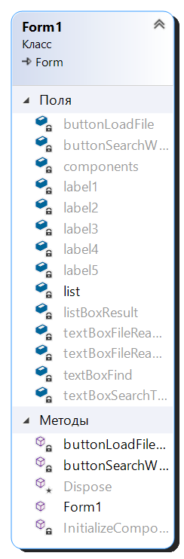

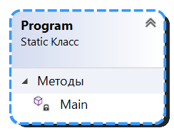

**Текст программы:**

Program.cs

using System;

using System.Collections.Generic;

using System.Linq;

using System.Windows.Forms;

namespace Lab4

{

static class Program

{

/// <summary>

/// Главная точка входа для приложения.

/// </summary>

[STAThread]

static void Main()

{

Application.EnableVisualStyles();

Application.SetCompatibleTextRenderingDefault(false);

Application.Run(new Form1());

}

}

}

Form1.cs

using System;

using System.Collections.Generic;

using System.ComponentModel;

using System.Data;

using System.Drawing;

using System.Linq;

using System.Text;

using System.Windows.Forms;

using System.IO;

using System.Diagnostics;

using System.Threading.Tasks;

namespace Lab4

{

public partial class Form1 : Form

{

public Form1()

{

InitializeComponent();

}

/// <summary>

/// Список слов

/// </summary>

List<string> list = new List<string>();

private void buttonLoadFile_Click(object sender, EventArgs e)

{

OpenFileDialog fd = new OpenFileDialog();

fd.Filter = "текстовые файлы|*.txt";

if (fd.ShowDialog() == DialogResult.OK)

{

Stopwatch t = new Stopwatch();

t.Start();

//Чтение файла в виде строки

string text = File.ReadAllText(fd.FileName);

//Разделительные символы для чтения из файла

char[] separators = new char[] { ' ', '.', ',', '!', '?', '/', '\t', '\n' };

string[] textArray = text.Split(separators);

foreach (string strTemp in textArray)

{

//Удаление пробелов в начале и конце строки

string str = strTemp.Trim();

//Добавление строки в список, если строка не содержится в списке

if (!list.Contains(str)) list.Add(str);

}

t.Stop();

this.textBoxFileReadTime.Text = t.Elapsed.ToString();

this.textBoxFileReadCount.Text = list.Count.ToString();

}

else

{

MessageBox.Show("Необходимо выбрать файл");

}

}

private void buttonSearchWord_Click(object sender, EventArgs e)

{

//Слово для поиска

string word = this.textBoxFind.Text.Trim();

//Если слово для поиска не пусто

if (!string.IsNullOrWhiteSpace(word) && list.Count > 0)

{

//Слово для поиска в верхнем регистре

string wordUpper = word.ToUpper();

//Временные результаты поиска

List<string> tempList = new List<string>();

Stopwatch t = new Stopwatch();

t.Start();

foreach (string str in list)

{

if (str.ToUpper().Contains(wordUpper))

{

tempList.Add(str);

}

}

t.Stop();

this.textBoxSearchTime.Text = t.Elapsed.ToString();

this.listBoxResult.BeginUpdate();

//Очистка списка

this.listBoxResult.Items.Clear();

//Вывод результатов поиска

foreach (string str in tempList)

{

this.listBoxResult.Items.Add(str);

}

this.listBoxResult.EndUpdate();

}

else

{

MessageBox.Show("Необходимо выбрать файл и ввести слово для поиска");

}

}

}

}

Form1.Designer.cs

namespace Lab4

{

partial class Form1

{

/// <summary>

/// Required designer variable.

/// </summary>

private System.ComponentModel.IContainer components = null;

/// <summary>

/// Clean up any resources being used.

/// </summary>

/// <param name="disposing">true if managed resources should be disposed; otherwise, false.</param>

protected override void Dispose(bool disposing)

{

if (disposing && (components != null))

{

components.Dispose();

}

base.Dispose(disposing);

}

#region Windows Form Designer generated code

/// <summary>

/// Required method for Designer support - do not modify

/// the contents of this method with the code editor.

/// </summary>

private void InitializeComponent()

{

this.buttonLoadFile = new System.Windows.Forms.Button();

this.buttonSearchWord = new System.Windows.Forms.Button();

this.textBoxFileReadTime = new System.Windows.Forms.TextBox();

this.textBoxFileReadCount = new System.Windows.Forms.TextBox();

this.label1 = new System.Windows.Forms.Label();

this.label2 = new System.Windows.Forms.Label();

this.label3 = new System.Windows.Forms.Label();

this.label4 = new System.Windows.Forms.Label();

this.label5 = new System.Windows.Forms.Label();

this.textBoxFind = new System.Windows.Forms.TextBox();

this.textBoxSearchTime = new System.Windows.Forms.TextBox();

this.listBoxResult = new System.Windows.Forms.ListBox();

this.SuspendLayout();

//

// buttonLoadFile

//

this.buttonLoadFile.Location = new System.Drawing.Point(21, 22);

this.buttonLoadFile.Margin = new System.Windows.Forms.Padding(4, 5, 4, 5);

this.buttonLoadFile.Name = "buttonLoadFile";

this.buttonLoadFile.Size = new System.Drawing.Size(177, 35);

this.buttonLoadFile.TabIndex = 0;

this.buttonLoadFile.Text = "Выбрать файл";

this.buttonLoadFile.UseVisualStyleBackColor = true;

this.buttonLoadFile.Click += new System.EventHandler(this.buttonLoadFile_Click);

//

// buttonSearchWord

//

this.buttonSearchWord.Location = new System.Drawing.Point(21, 128);

this.buttonSearchWord.Margin = new System.Windows.Forms.Padding(4, 5, 4, 5);

this.buttonSearchWord.Name = "buttonSearchWord";

this.buttonSearchWord.Size = new System.Drawing.Size(177, 35);

this.buttonSearchWord.TabIndex = 2;

this.buttonSearchWord.Text = "Поиск";

this.buttonSearchWord.UseVisualStyleBackColor = true;

this.buttonSearchWord.Click += new System.EventHandler(this.buttonSearchWord_Click);

//

// textBoxFileReadTime

//

this.textBoxFileReadTime.Location = new System.Drawing.Point(767, 256);

this.textBoxFileReadTime.Margin = new System.Windows.Forms.Padding(4, 5, 4, 5);

this.textBoxFileReadTime.Name = "textBoxFileReadTime";

this.textBoxFileReadTime.ReadOnly = true;

this.textBoxFileReadTime.Size = new System.Drawing.Size(199, 26);

this.textBoxFileReadTime.TabIndex = 5;

//

// textBoxFileReadCount

//

this.textBoxFileReadCount.Location = new System.Drawing.Point(767, 336);

this.textBoxFileReadCount.Margin = new System.Windows.Forms.Padding(4, 5, 4, 5);

this.textBoxFileReadCount.Name = "textBoxFileReadCount";

this.textBoxFileReadCount.ReadOnly = true;

this.textBoxFileReadCount.Size = new System.Drawing.Size(199, 26);

this.textBoxFileReadCount.TabIndex = 4;

//

// label1

//

this.label1.AutoSize = true;

this.label1.Location = new System.Drawing.Point(531, 221);

this.label1.Name = "label1";

this.label1.Size = new System.Drawing.Size(197, 20);

this.label1.TabIndex = 6;

this.label1.Text = "Время чтения из файла:";

//

// label2

//

this.label2.AutoSize = true;

this.label2.Location = new System.Drawing.Point(531, 311);

this.label2.Name = "label2";

this.label2.Size = new System.Drawing.Size(305, 20);

this.label2.TabIndex = 7;

this.label2.Text = "Количество уникальных слов в файле:";

//

// label3

//

this.label3.AutoSize = true;

this.label3.Location = new System.Drawing.Point(24, 94);

this.label3.Name = "label3";

this.label3.Size = new System.Drawing.Size(245, 20);

this.label3.TabIndex = 8;

this.label3.Text = "Введите значение для поиска:";

//

// label4

//

this.label4.AutoSize = true;

this.label4.Location = new System.Drawing.Point(531, 380);

this.label4.Name = "label4";

this.label4.Size = new System.Drawing.Size(118, 20);

this.label4.TabIndex = 9;

this.label4.Text = "Время поиска:";

//

// label5

//

this.label5.AutoSize = true;

this.label5.Location = new System.Drawing.Point(17, 183);

this.label5.Name = "label5";

this.label5.Size = new System.Drawing.Size(149, 20);

this.label5.TabIndex = 10;

this.label5.Text = "Результат поиска:";

//

// textBoxFind

//

this.textBoxFind.Location = new System.Drawing.Point(275, 88);

this.textBoxFind.Name = "textBoxFind";

this.textBoxFind.Size = new System.Drawing.Size(561, 26);

this.textBoxFind.TabIndex = 1;

//

// textBoxSearchTime

//

this.textBoxSearchTime.Location = new System.Drawing.Point(767, 409);

this.textBoxSearchTime.Name = "textBoxSearchTime";

this.textBoxSearchTime.ReadOnly = true;

this.textBoxSearchTime.Size = new System.Drawing.Size(199, 26);

this.textBoxSearchTime.TabIndex = 10;

//

// listBoxResult

//

this.listBoxResult.FormattingEnabled = true;

this.listBoxResult.ItemHeight = 20;

this.listBoxResult.Location = new System.Drawing.Point(21, 206);

this.listBoxResult.Name = "listBoxResult";

this.listBoxResult.Size = new System.Drawing.Size(504, 264);

this.listBoxResult.TabIndex = 11;

//

// Form1

//

this.AutoScaleDimensions = new System.Drawing.SizeF(9F, 20F);

this.AutoScaleMode = System.Windows.Forms.AutoScaleMode.Font;

this.ClientSize = new System.Drawing.Size(979, 498);

this.Controls.Add(this.textBoxFileReadCount);

this.Controls.Add(this.textBoxFileReadTime);

this.Controls.Add(this.buttonLoadFile);

this.Controls.Add(this.buttonSearchWord);

this.Controls.Add(this.label1);

this.Controls.Add(this.label2);

this.Controls.Add(this.label3);

this.Controls.Add(this.label4);

this.Controls.Add(this.label5);

this.Controls.Add(this.textBoxFind);

this.Controls.Add(this.textBoxSearchTime);

this.Controls.Add(this.listBoxResult);

this.Margin = new System.Windows.Forms.Padding(4, 5, 4, 5);

this.Name = "Form1";

this.Text = "Поиск в файле";

this.ResumeLayout(false);

this.PerformLayout();

}

#endregion

private System.Windows.Forms.Button buttonLoadFile;

private System.Windows.Forms.Label label1;

private System.Windows.Forms.TextBox textBoxFileReadTime;

private System.Windows.Forms.Label label2;

private System.Windows.Forms.Label label3;

private System.Windows.Forms.Label label4;

private System.Windows.Forms.Label label5;

private System.Windows.Forms.TextBox textBoxFileReadCount;

private System.Windows.Forms.Button buttonSearchWord;

private System.Windows.Forms.TextBox textBoxFind;

private System.Windows.Forms.TextBox textBoxSearchTime;

private System.Windows.Forms.ListBox listBoxResult;

}

}

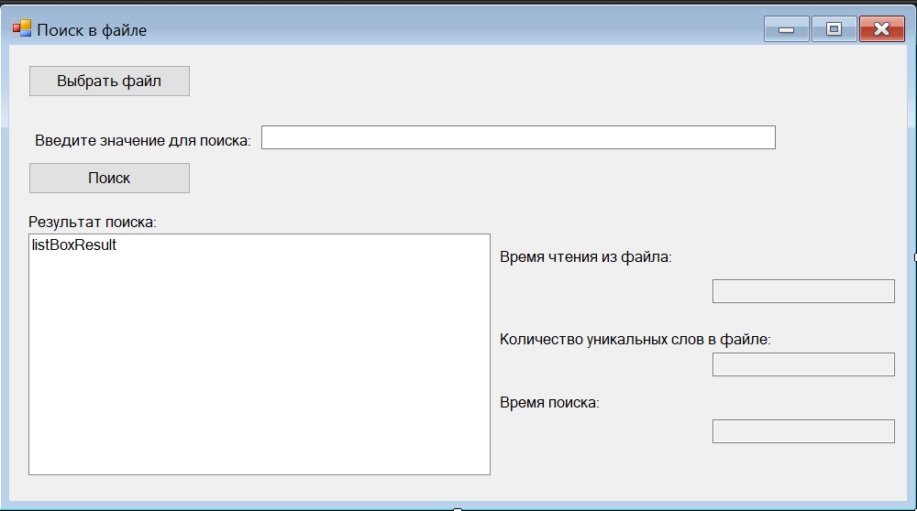

**Примеры выполнения программы:**

